Dặn dò: Các em chép cẩn thận nội dung bài 20 – phần I vào tập. Khi đi học, cô sẽ giảng lại bài.

Bài 20: NƯỚC ĐẠI VIỆT THỜI LÊ SƠ (1428 – 1527)

- TÌNH HÌNH CHÍNH TRỊ, QUÂN SỰ, PHÁP LUẬT

- Tổ chức bộ máy chính quyền
- Lê Lợi lên ngôi Hoàng đế, khôi phục lại quốc hiệu Đại Việt.
- Vua đứng đầu nhà nước, nắm mọi quyền hành.
*Sơ đồ bộ máy nhà nước thời Lê sơ

Trung ương:  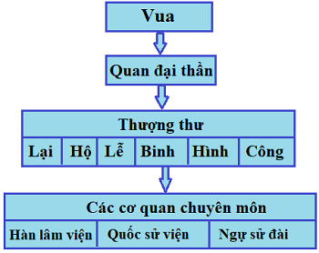 | Địa phương:  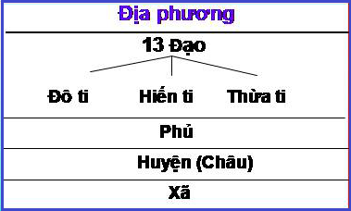
- Nhận xét: Tổ chức bộ máy chính quyền thời Lê sơ hoàn chỉnh và được tổ chức chặt chẽ.
- Tổ chức quân đội
- Theo chế độ “ngụ binh ư nông”.
- Gồm 2 bộ phận chính: quân triều đình và quân địa phương
- Được tập luyện thường xuyên và bố trí canh phòng nơi hiểm yếu.
- Luật pháp
- Ban hành bộ Quốc triều hình luật (Luật Hồng Đức).
- Nội dung:
+ Bảo vệ quyền lợi của vua, hoàng tộc;
+ Bảo vệ quyền lợi của quan lại, giai cấp thống trị, địa chủ;
+ Bảo vệ chủ quyền quốc gia, khuyến khích phát triển kinh tế, giữ gìn truyền thống dân tộc;
+ Bảo vệ một số quyền lợi phụ nữ.

